Warszawa, 14.05.2025 r.

**Jego oczy to jedyny kontakt ze światem. Rodzice chłopca apelują “Dawid chce nam coś powiedzieć”**

**Nie chodzi, nie mówi, nie potrafi sam jeść - ale jego oczy mówią wszystko. Czteroletni Dawid z Siechnic nie potrafi się komunikować. Teraz może dostać szansę, by zacząć sygnalizować swoje potrzeby rodzicom i najbliższemu otoczeniu. Ruszyła zbiórka na portalu Pomagam.pl.**

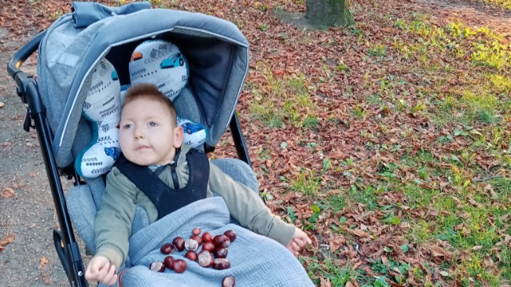

Dawid przyszedł na świat w październiku 2020 roku. Od początku mierzy się z ogromnymi trudnościami – lekarze zdiagnozowali u niego agenezję ciała modzelowatego, padaczkę lekooporną i mózgowe porażenie dziecięce czterokończynowe. Mimo terapii i wysiłków lekarzy, chłopiec nie potrafi samodzielnie siedzieć, obracać się, jeść ani mówić.

* *Dawid jest mądrym, świadomym i ciekawym świata chłopcem, który chciałby nam wiele powiedzieć ale nie potrafi tego zrobić. Każdy jego uśmiech czy spojrzenie jest dla nas rodziców sygnałem, że chciałby nam coś przekazać. Ostatni turnus AAC (komunikacja alternatywna i wspomagająca) stał się przełomem dla nas wszystkich.* – piszą na zbiórce Joanna i Paweł, rodzice Dawida.

Od czterech lat Dawid objęty jest opieką hospicjum domowego i korzysta z pomocy specjalistów, którzy codziennie walczą o jego komfort życia. Ostatni turnus terapii AAC pokazał rodzicom Dawida, że jest dla niego kolejna szansa na poprawę jakości życia! Chłopiec pokazał, że potrafi świadomie wybierać – dzięki urządzeniu rejestrującemu ruchy gałek ocznych, czyli eyetrackerowi.

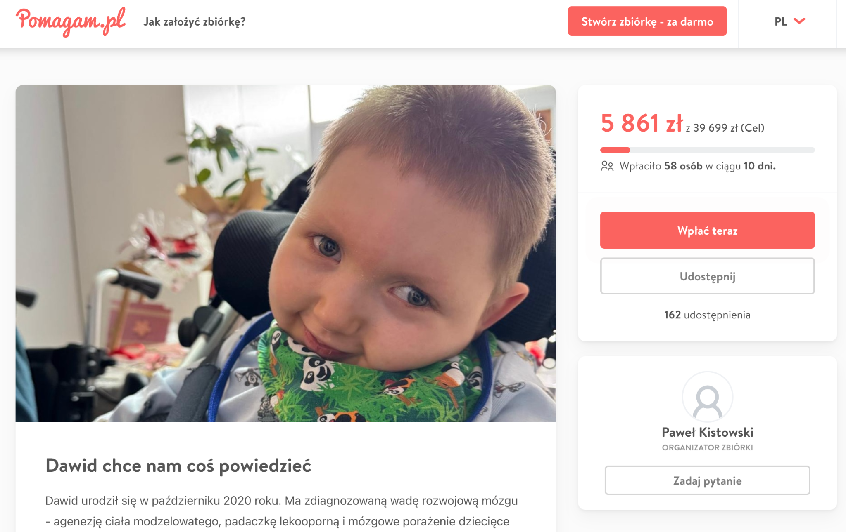

To narzędzie daje szansę dzieciom takim jak Dawid na realną komunikację – może wyrazić, czy coś go boli, czy chce się bawić, jak się czuje. Jest to przełom, ponieważ do tej pory rodzice Dawida nie mieli możliwości do końca zidentyfikować potrzeb chłopca. Niestety koszt urządzenia to niemal 40 tys. zł – kwota, która przekracza możliwości rodziny.

* *Bardzo kochamy naszego syna, ale patrzenie jak męczy się i szuka u nas pomocy, gdzie my nierzadko nie potrafimy odgadnąć co chciałby nam przekazać jest niezwykle trudne. Dlatego chcielibyśmy Was prosić o pomoc w zebraniu środków na urządzenie do komunikacji z eyetrackerem. Obecnie koszt takiego urządzenia to 39 699 zł. Jest to dla nas ogromna kwota ale wierzymy, że z Waszą pomocą możemy ją zebrać i dać Dawidowi szansę na lepsze życie.*– podkreślają rodzice.

Czas działa na niekorzyść Dawida – im szybciej zacznie korzystać z urządzenia, tym większe szanse na rozwój i lepsze funkcjonowanie. Każda złotówka, każde udostępnienie zbiórki, przybliża go do przełomowego momentu: pierwszych słów, decyzji, rozmowy z rodzicami. Nie pozwólmy, by Dawid został w ciszy. Każdy z nas może dać mu głos. Chłopca można wesprzeć bezpośrednio poprzez zbiórkę założoną na portalu Pomagam.pl.

**Link do zbiórki:** <https://pomagam.pl/hppgck>

**Pomagam.pl** to serwis do zakładania darmowych zbiórek online – bez prowizji i opłat. Umożliwia szybkie i bezpieczne wsparcie leczenia, bliskich w potrzebie oraz inicjatyw społecznych i kulturalnych. Przy serwisie działa także Fundacja Pomagam.pl, która reaguje wszędzie tam, gdzie jest taka potrzeba, łącząc ludzi i organizacje oraz ułatwiając działania na rzecz osób poszkodowanych i potrzebujących.

**Widget do wklejenia na stronę:** [<iframe frameborder="0" width="430" height="500" scrolling="no" src="https://pomagam.pl/hppgck/widget/large"></iframe>](https://pomagam.pl/hppgck/widget/large)

**Kontakt dla mediów:** [media@pomagam.pl](mailto:media@pomagam.pl)